**Всей семьёй на старт!**

В воскресенье, 15 ноября, в спортзал ДЮСШ прибыли семьи из Гагина, Ветошкина, Юрьева и Ушакова, чтобы посоревноваться в скорости, меткости, силе и сноровке. Организатором выступил отдел культуры, спорта и молодёжной политики.

Перед стартом участников приветствовали специалист отдела культуры, спорта и молодёжной политики О. А. Тумаева и советник главы районной администрации И. А Уханов. Иван Анатольевич отметил, что эти соревнования являются в нашем районе традиционными и проводятся ежегодно.

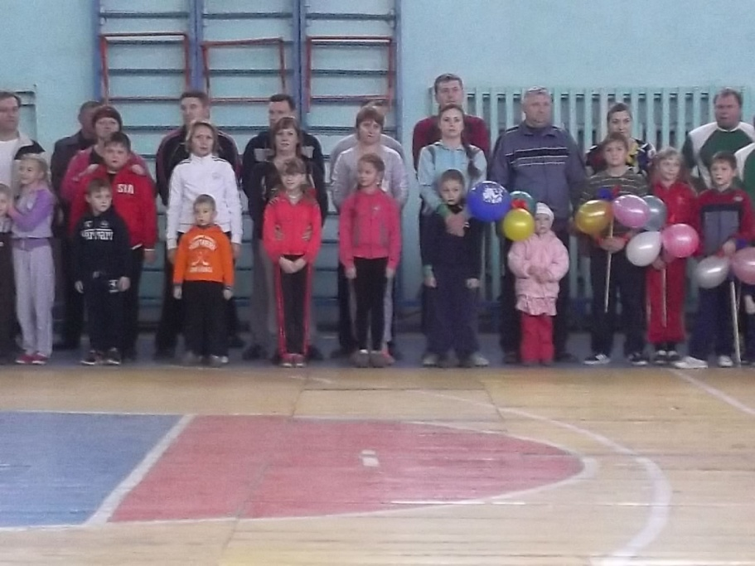

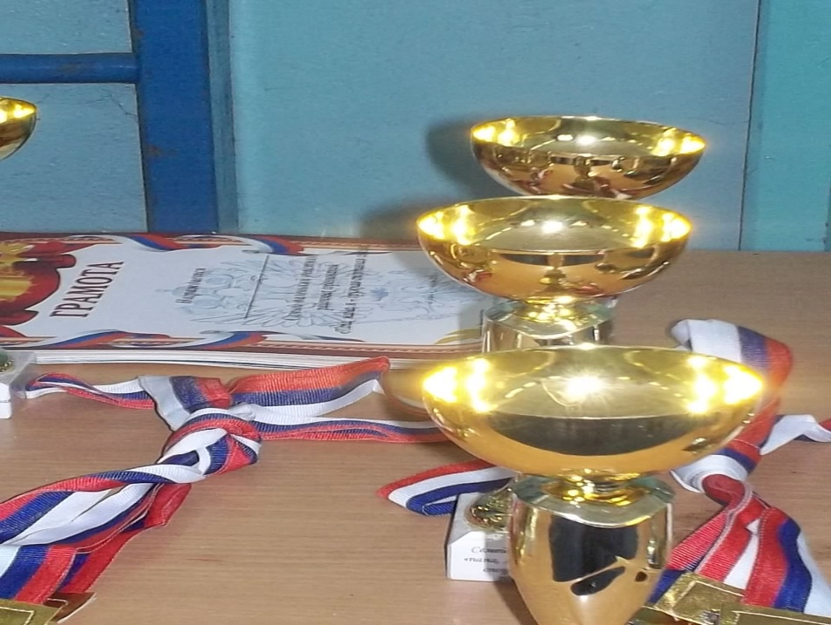

В «Весёлых стартах» семейные команды участвовали в трёх возрастных категориях: семья с девочкой (мальчиком) старшего дошкольного возраста, семья с девочкой (мальчиком) младшего школьного возраста 8 – 10 лет и с девочкой (мальчиком) 11 – 12 лет.

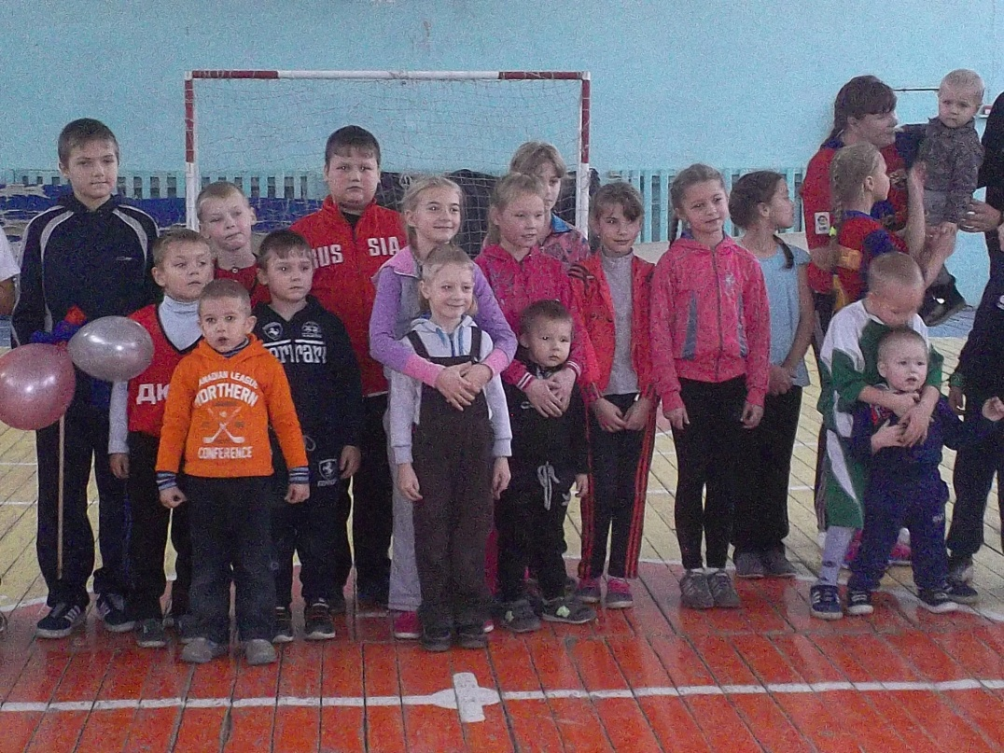

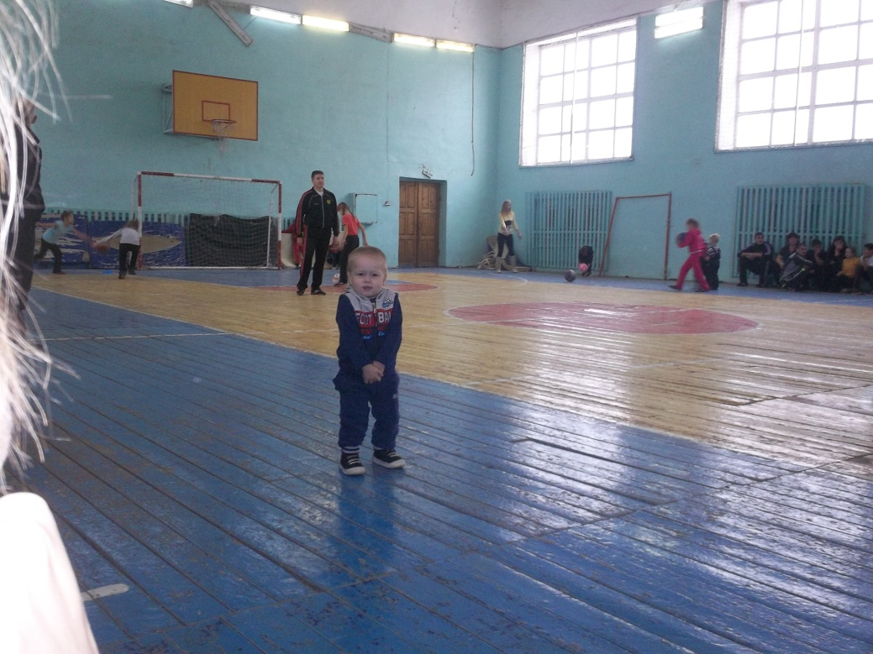

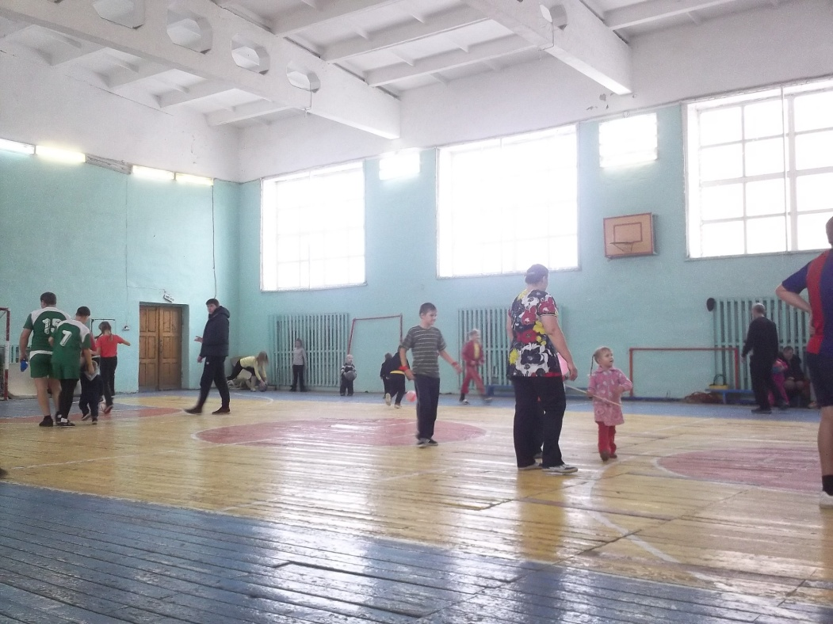

Наш детский сад представили следующие семьи: Асяниных (Асянин Егор 6 лет), Ларионовых (Лирионов Дима 6 лет), Фадеевых (Фадеева Лиза 5 лет), Ганиных (Ганин Саша).

А конкурсы назывались так: «Посадка овощей», «Хоккеисты», «Прыжки в длину с места», «Самый меткий». И тут командам пришлось попотеть: проявить и сноровку, и быстроту реакции, и определённые спортивные навыки.

И нужно сказать, что большинство семей с заданиями справились отлично.

В итоге призовые места распределились следующим образом: на первом месте семья Асяниных, на втором – Ларионовы и Фадеевы.

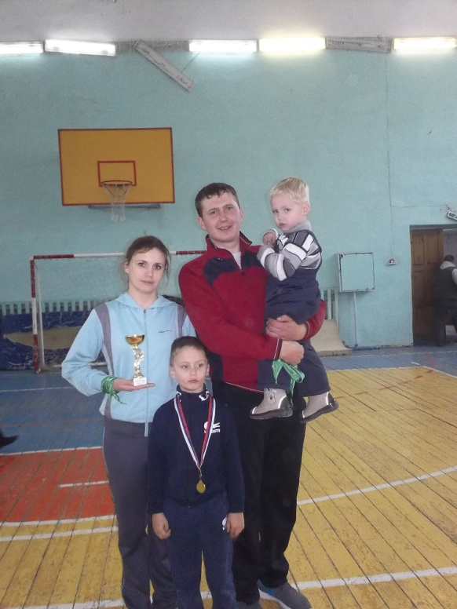

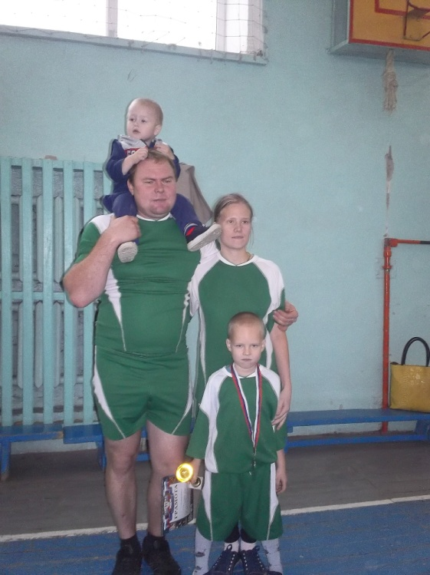

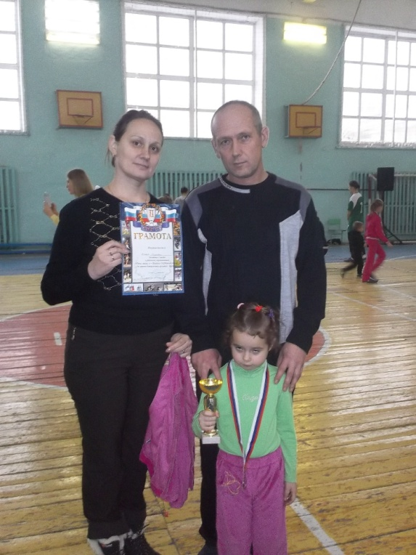

На торжественной церемонии награждения всем победителям были вручены кубки, медали и дипломы.

Был отмечен самый юный участник эстафет – Саша Ганин. Кстати, не смотря на свой возраст он уже второй год вместе с родителями участвует в «Весёлых стартах». И в этом году он выступил намного увереннее, чем в прошлом.

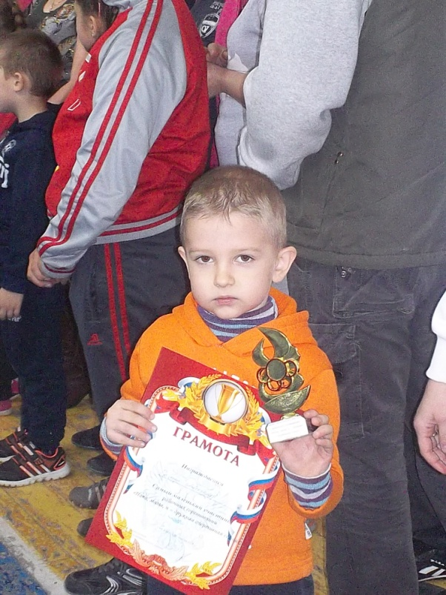

Правы те родители, которые приводят на подобные соревнования детей дошкольного возраста. В дальнейшем у этих ребят появится больше возможностей связать свою жизнь со спортом, а может даже с этого и начнётся их спортивная карьера.